**Use Case Diagram and Class Diagram Spotify**

Creare il Diagramma dei Casi d’Uso e il Diagramma delle classi dell’applicazione per smartphone di Spotify mediante l’uso di ArgoUML.

Successivamente stilare la descrizione di almeno uno dei casi d’uso più rilevanti trovati.

# Diagramma dei Casi D’ Uso

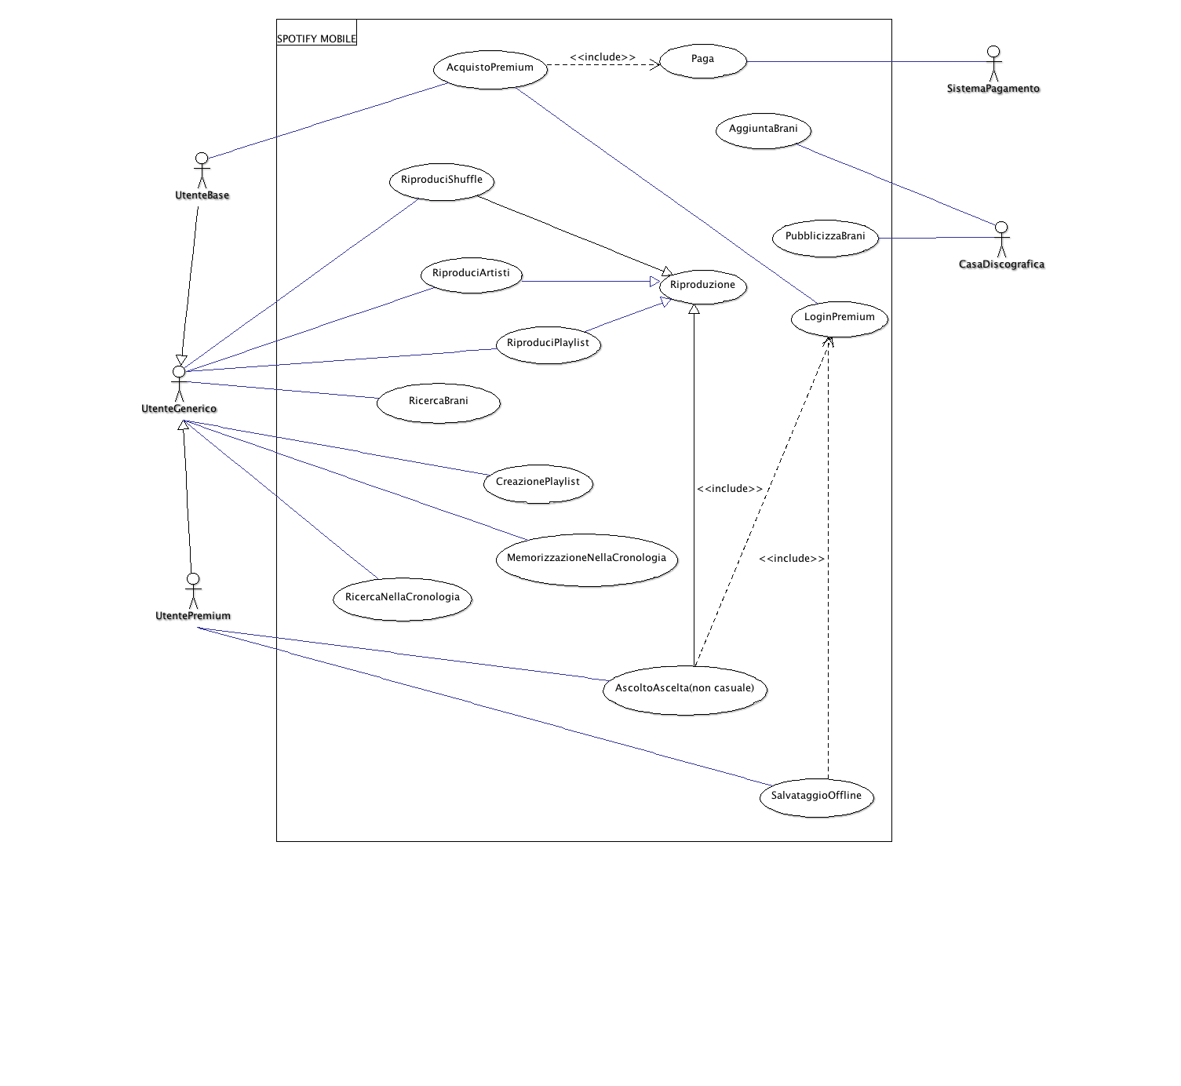

# Descrizione Caso D’ Uso

* Nome: **Salvataggio offline**
* ID: **01**
* Descrizione: **Il Salvataggio offline permette all’utente con un account premium di salvare i brani offline per ascoltarli successivamente senza uso di connessione internet.**
* Attori coinvolti: **Utente Premium**
* Pre-condizioni: **L’ Utente che vuole salvare i brani offline, dev’essere in possesso di un account premium e quindi deve aver pagato un abbonamento.**

* Sequenza primaria degli eventi: **Una volta selezionata una playlist, cliccare sulla voce “Disponibile offline”.**
* Post-condizioni: **Ora sarà visibile una freccia verde accanto al titolo della playlist per segnalare la disponibilità dei brani in modalità offline.**

**Per ascoltare la playlist offline, basterà recarsi in “Impostazioni > Riproduzione” e attivarla.**

* Sequenza alternativa degli eventi: **Se non si è attivato il salvataggio offline, selezionata la playlist, sarà possibile ascoltarla online o tornare alla schermata precedente.**

# Diagramma delle Classi

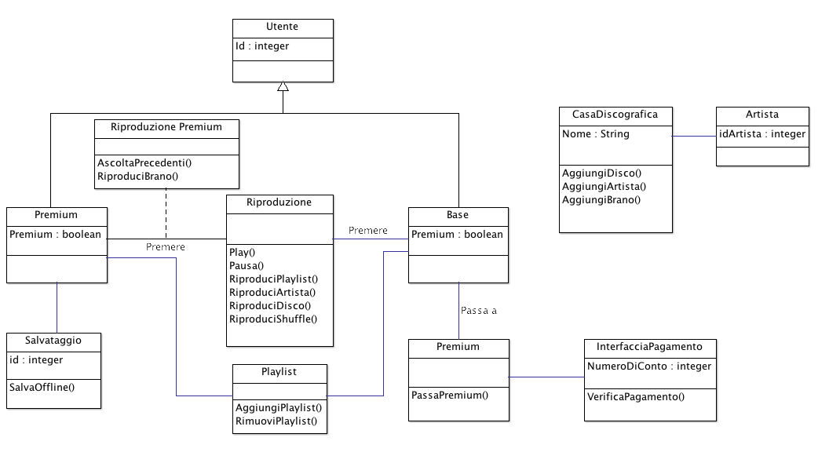

Elaborato creato da:

Stefano Carta

Luigi Zucca